
Vysoké učení technické v Brně  Antonínská 548/1, 601 90 Brno-střed |  | Jméno:  Složka:  Telefon:  Email:  Datum: | xxx  Fakulta elektrotechniky a komunikačních technologií, Ústav telekomunikací  +420 xxx  xxx  20.09.2024
Nabídka HS1/2024-PLZN: BUTCA: Předváděcí polygon, Pivovar
Vážený pane xxx,
Děkuji za Vaši poptávku v rámci realizace předváděcího polygonu i bližších informací o plánovaném projektu. V návaznosti a reakci na tuto poptávku zasílám za VUT nabídku. V případě jakýchkoliv dotazů jsem Vám samozřejmě plně k dispozici.

1. Specifikace nabídky
Nabídka spočívá v dodávce předváděcího polygonu (Pivovar) dle obrázku a specifikace níže, jak bylo telefonicky a elektronicky dohodnuto. Fyzicky bude obsahovat bude konstrukci, varné prvky, řídící prvky (PLC), řídící firmware, software k nasazení a demo (funkční ukázka procesu se zapojením veškerého SW/HW). Nabídka počítá s realizací na místě (kompletní instalace s konfigurací a oživením) a následné případné podpory. Součástí je i ukázkové proškolení personálu k manipulaci s polygonem. Polygon je zaměřen na předvedení automatizačních, digitalizačních a dalších technologických aspektů výrobního procesu, neslouží ke gastronomii či běžnou produkci. Jakýkoliv vyrobený produkt není určen ke konzumaci. Polygon dle dohody bude sloužit pro ad-hoc krátké ukázky na dnech otevřených dveří, v rámci prohlídek, apod. (tedy nikoliv k nepřetržitému průmyslovému provozu).

Grafická ukázka sestaveného polygonu:  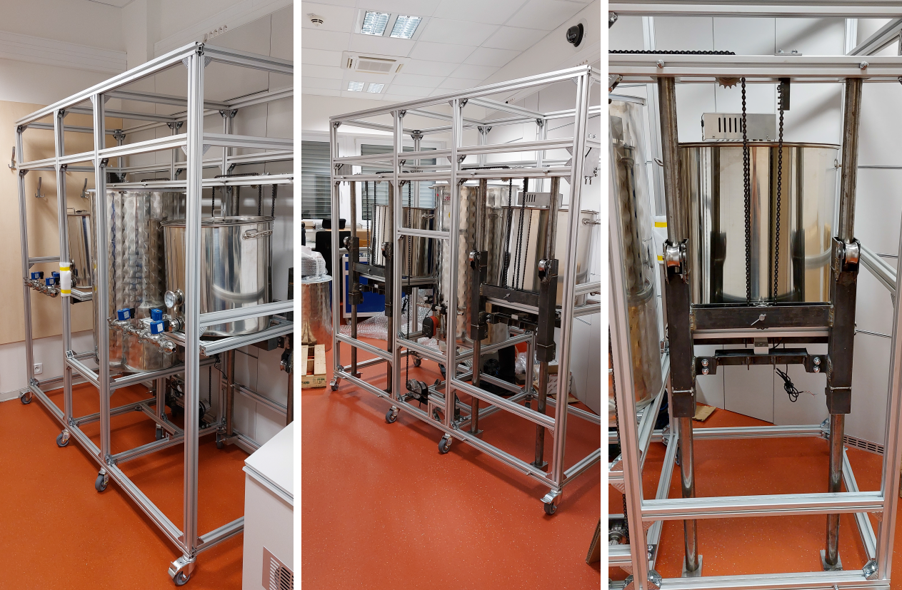 | Hlavní technická specifikace – Hardware:  PLC Phoenix AXC F 2152 – Řídící jednotka  AXL F SGI2 1H – Analogový modul pro měření hmotnosti pomocí tenzometrických snímačů.  AXL SE RTD4 PT100 – Analogový modul pro měření teploty pomocí snímačů PT100.  AXL SE DI16/1 – Digitální vstupní modul pro snímání hodnot.  AXL SE DO16/1 – Digitální výstupní modul pro spínání.  Hlavní technická specifikace – Software:  V rámci řídící jednotky a modulů probíhá komunikace pomocí interní sběrnice. Jednotka umožňuje zobrazování a ovládání pomocí HMI přes protokoly HTTP a HTTPS. Řídící jednotka umožňuje komunikaci s dalšími zařízeními pomocí protokolů – ModbusTCP, PROFINET, EtherCAT, EtherNet/IP. Přenášená data mohou být binární (AXL SE DI16/1, AXL SE DO16/1) nebo vzorkované analogové hodnoty (z AXL SE RTD4 PT100, AXL F SGI2 1H).

Testovací prostředí umožňuje automatizovaně provést cykly rmutování a chmelovar. Prostředí se skládá ze tří nádob, kde první slouží jako zásobník vody, druhá jako rmutovací nádoba a třetí jako chmelovar. K přenosu kapaliny mezi nádobami slouží tři čerpadla, kde řízení toku kapaliny zajištují elektromagnetické ventily. Pro cyklus rmutování ve způsobu dekokce jsou nádoby zavěšeny na řetězu, který jé ovládán pomocí motoru. Pro přečerpávání, tak nejsou využity rmutovací čerpadla, ale spádový systém. Je tedy možné řídit výšku rmutovací a chmelovarové nádoby a pomocí ventilů řídí tok kapaliny. K ohřevu je použito 10x 1000W tištěné topné těleso (pět na každou nádobu). Kontrolu teploty v každé nádobě zajištuje teplotní snímač PT100.

2. Celková cena: 968.569,- Kč bez DPH
Cena je uvedena bez DPH. V ceně je zahrnut převoz i sestavení na místě určení.

3. Podmínky dodání
Termín dodání je stanoven na 4 měsíce od podpisu smlouvy.

4. Záruční podmínky
Jedná o experimentální řešení (prototyp) určený k výzkumu a vývoji (nikoliv ke komerčním či spotřebitelským účelům) z tohoto pohledu se tedy na něj nevztahuje standardní spotřebitelská záruka.

5. Platební podmínky
Splatnost faktury je 60 dnů.

6. Platnost nabídky
Touto nabídkou jsme vázání do 31.10.2024, později je pro nás nezávazná z důvodů souvisejících subobjednávek služeb a materiálů.

S přátelským pozdravem
xxx

